Домашнее задание I класс ₍ 8-летнее обучение) от 21 декабря 2020г.
1. Выучить наизусть опевание №1 в До мажоре.
2. В нотную тетрадь записать опевание №2 (см. фото) Выучить наизусть . Прислать видео игры и пения.
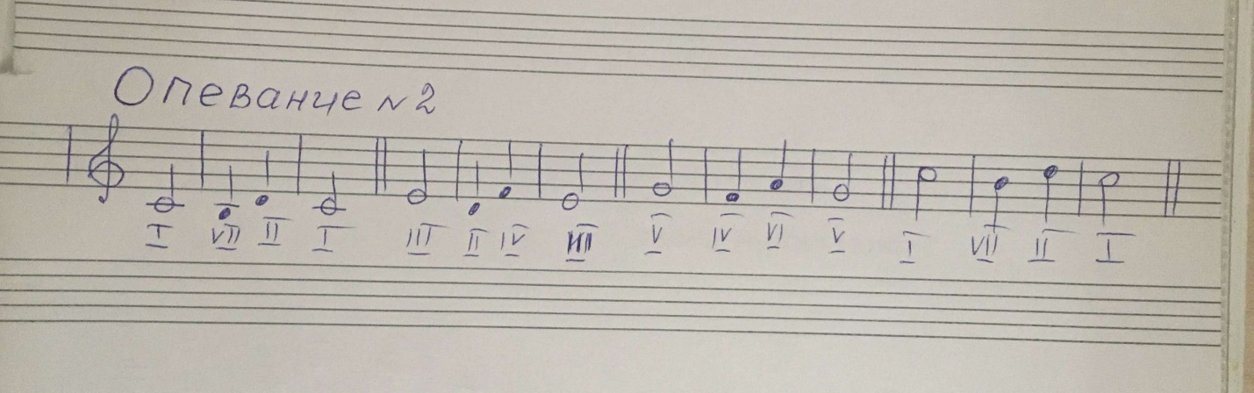
3. Учебное пособие -стр. 16 -№4- прохлопать и записать ритм в пособии ( использовать длительности восьмые, четвертные, половинные) Прислать фото.
4. Одноголосие №18- играть и петь нотами и со словами. Прислать видео только со словами.
Прислать задание до 26 декабря.

